Тема 1.2 Модели и методы линейного программирования
Лабораторная работа 2 Решение задачи линейного программирования графическим методом

Цель работы:
- Сформировать представление о математической модели и ее свойствах;
- Закрепить навыки построения математической модели (ММ), используя содержательную постановку задачи;
- Сформировать навыки решения задачи ЛП на плоскости графическим методом.

Квалификационные требования:
- Знать определение математической модели;
- Уметь проводить анализ содержательной постановки задачи;
- Уметь формировать математическую модель для предметной области задачи;
- Уметь решать задачу ЛП графическим методом.

Ход выполнения занятия:
- Изучение методических рекомендаций.
- Выполнение самостоятельной работы (по вариантам).
- Ответы на контрольные вопросы.

☑Практическую реализацию методов оптимизации для учебных задач невысокой размерности удобно проводить средствами табличного процессора Microsoft Excel. Вычислительные возможности оптимизации объединены здесь с большим набором функций, присущих текстовому и графическому редакторам и другим приложениям пакета Microsoft Office. Excel позволяет выполнять линейную и нелинейную оптимизацию, осуществлять прогнозирование и поддержку принятия решений.
Важное достоинство табличного процессора состоит в возможности автоматического пересчета всех данных, связанных функциональными зависимостями, при изменении любого компонента таблицы. Тем самым можно в определенной степени управлять процессом оптимизации и принятия решений.

Пример 1. Разработать математическую модель для решения следующей задачи и построить ее решение графическим методом
Мебельная фабрика выпускает два вида изделий: шкафы и столы. В производстве применяется оборудование трех типов: фрезерные, сверлильные и шлифовальные станки. Нормы времени работы каждого вида оборудования в час, необходимые для изготовления одного изделия каждого вида, а также ресурсы рабочего времени для каждого вида оборудования, известны и приведены в табл. 1. Фабрика получает прибыль от изготовления и реализации одного шкафа в размере 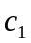 ден.ед. и одного стола – в размере 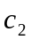 ден.ед.
Составить оптимальный план производства продукции предприятия. Необходимо максимизировать прибыль от реализации продукции в условиях ограниченного фонда времени работы станков.

Таблица 1.
Оборудование | Затраты машинного времени на обработку единицы продукции, ч |  | Эффективный фонд времени станков, ч
Оборудование | Шкаф | Стол | Эффективный фонд времени станков, ч
 | 13 | 14 | 762
 | 9 | 22 | 946
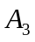 | 21 | 4 | 840
Прибыль от реализации единицы продукции, ден.ед. | 70 | 40

Пусть  и  – количество шкафов и столов, которые необходимо изготовить на предприятии, пусть – общая прибыль от реализации готовой продукции,

Математическая модель максимизации прибыли
Фактическая загрузка по каждой группе оборудования равна: 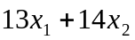 – для строгальных станков, 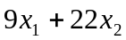 – для фрезерных станков, 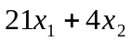 – для шлифовальных станков. Коэффициенты при неизвестных обозначают здесь нормы затрат машинного времени на обработку одного шкафа и одного стола. Загрузка по каждой группе оборудования не должна превышать фонда машинного времени, т.е.:
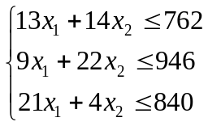. (1)
Неизвестные, очевидно, должны быть неотрицательными:
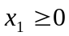, 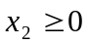. (2)
Неравенства (1) и (2) образуют систему ограничений. Общая прибыль от реализации готовой продукции выражается формулой
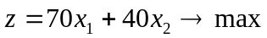. (3)
Таким образом, математическая модель задачи по критерию максимальной прибыли состоит в определении чисел и 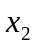, удовлетворяющих системе ограничений (1)-(2), для которых значение функции (3) будет максимальным. Это есть задача линейной оптимизации.

Графическое решение задачи максимизации прибыли
На рис. 1 приведено графическое решение задачи по критерию (3). На основе системы ограничений (1)–(2) строится допустимая область в виде многоугольника OABCD. Покажем, например, как построена прямая I. В уравнении 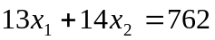 положим 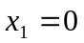, тогда получим 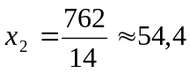. Затем положим 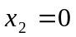, тогда 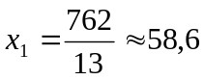. Через две точки проведем прямую I. Неравенство 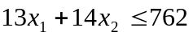 определяет полуплоскость, расположенную ниже этой прямой. Аналогично неравенство 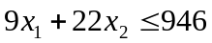 задает полуплоскость, расположенную под прямой II, а неравенство 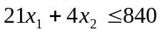 – полуплоскость, расположенную левее прямой III. Условия неотрицательности (2) в совокупности определяют первый квадрант координатной плоскости.
Оптимальное решение задачи определяется следующим образом. Строится вектор 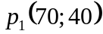, координаты которого равны (или пропорциональны) коэффициентам целевой функции (3). Перпендикулярно этому вектору изображается прямая (линия уровня целевой функции), которая перемещается в направлении вектора, пока прямая имеет общие точки с допустимой областью. Оптимальное решение по первому критерию есть точка пересечения допустимой области с линией уровня, отвечающей максимальному значению 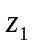. Это есть вершина . Координаты точки 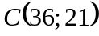 определяются по графику приближенно. Они дают оптимальное решение задачи.
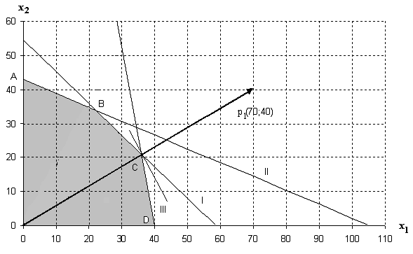
Рис. 1. Графическое решение задачи

Таким образом, выпуск продукции в количествах 36 и 21 ед. соответственно обеспечивает предприятию максимальную общую прибыль.

Решение задачи максимизации прибыли в Excel
Построение допустимой области можно выполнить в Excel. Для этого в соответствии с уравнениями системы (1) образуем табл. 2. В блок ячеек A3:A14 введем значения аргумента , изменяющегося от нуля до 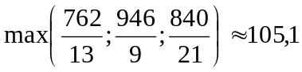.
Таблица 2
 | A | B | C | D
1
2 |  | Прямая I | Прямая II | Прямая III
3 | 0 | 54,43 | 43 | 210
4 | 10 | 45,14 | 38,9 | 158
5 | 20 | 35,86 | 34,8 | 105
6 | 30 | 26,57 | 30,7 | 52,5
7 | 40 | 17,29 | 26,6 | 0
8 | 50 | 8 | 22,5 | –53
9 | 60 | –1,29 | 18,5 | –105
10 | 70 | –10,6 | 14,4 | –158
11 | 80 | –19,9 | 10,3 | –210
12 | 90 | –29,1 | 6,18 | –263
13 | 100 | –38,4 | 2,09 | –315
14 | 110 | –47,7 | –2 | –368

В ячейки B3, C3 и D3 введем формулы из табл. 3, которые копируются на блок ячеек B4 : D14.
Таблица 3.
B3 | = (762 – 13 * A3) / 14
C3 | = (946 – 9 * A3) / 22
D3 | = (840 – 21 * A3) / 4

С помощью мастера диаграмм и блока ячеек B3:D14 из табл. 1. строятся графики прямых линий I, II и III. (рис 2.) Используя пункт меню «Ряд» и «Подписи оси x», указывают значения аргумента , содержащиеся в блоке ячеек A3:A14. После построения прямых следует выделить допустимую область, ограничив диаграмму снизу и сверху по вертикальной оси. Путем изменения размеров графика необходимо добиться, чтобы масштаб по осям координат был одинаковым. Подписи данных удобно сделать, используя пункт меню «Вид / Панели инструментов / Рисование».
 | .
  X1 | X2
  X1 | Прямая1 | Прямая 2 | Прямая 3 | Градиент целевой функции
  0 | 54,4 | 43,0 | 210,0 | 0
  5 | 49,8 | 41,0 | 183,8 | 8,75
  10 | 45,1 | 38,9 | 157,5 | 17,5 | 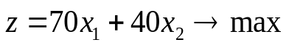
  15 | 40,5 | 36,9 | 131,3 | 26,25
  20 | 35,9 | 34,8 | 105,0 | 35
  25 | 31,2 | 32,8 | 78,8 | 43,75
  30 | 26,6 | 30,7 | 52,5 | 52,5
  35 | 21,9 | 28,7 | 26,3 | 61,25
  40 | 17,3 | 26,6 | 0,0 | 70
  45 | 12,6 | 24,6 | -26,3 | 78,75
  50 | 8,0 | 22,5 | -52,5 | 87,5
  55 | 3,4 | 20,5 | -78,8 | 96,25
  60 | -1,3 | 18,5 | -105,0 | 105
  65 | -5,9 | 16,4 | -131,3 | 113,75
  70 | -10,6 | 14,4 | -157,5 | 122,5
  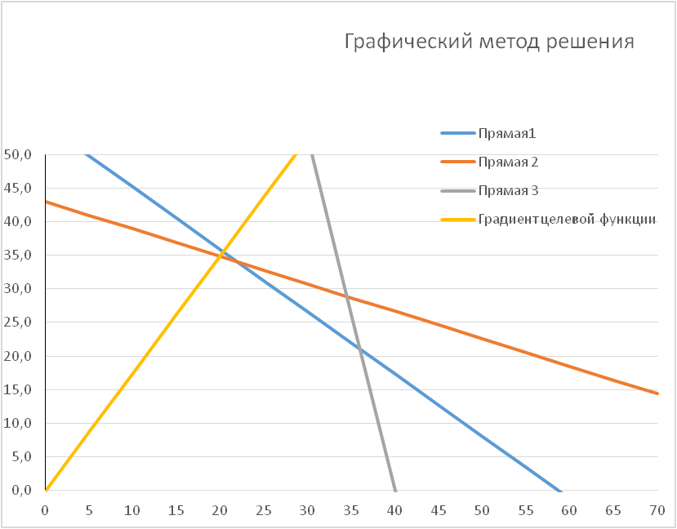
   | .
   |  |  | Рис.2

☑ Задания для самостоятельной работы.
- Составить математическую модель задачи максимизации прибыли из примера 1 (таблица 4.) Фабрика получает прибыль от изготовления одного шкафа в размере руб. и одного стола – в размере руб. Требуется определить план выпуска изделий каждого вида, при котором время работы оборудования не превышало бы допустимого ресурса и была получена наибольшая общая прибыль.
- Решить полученную задачу ЛП графическим методом.
Таблица 4.
Изделие | Станки
Изделие | Фрезерные | Сверлильные | Шлифовальные
Шкаф |  |  | 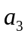
Стол | 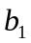 | 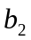 | 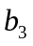
Ресурс времени |  |  | 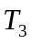

- Составить математическую модель при условии, что критерием оптимальности является, минимум времени простоя шлифовальных станков. Решить ее графическим методом.
Исходные данные для задачи
Пара-метры | Вариант
Пара-метры | 1 | 2 | 3 | 4 | 5 | 6 | 7 | 8 | 9 | 10 | 11 | 12 | 13 | 14 | 15
 | 5 | 3 | 3 | 3 | 5 | 1 | 1 | 3 | 3 | 3 | 3 | 2 | 2 | 3 | 1
 | 4 | 5 | 1 | 3 | 4 | 2 | 4 | 3 | 2 | 5 | 1 | 5 | 1 | 2 | 3
 | 5 | 4 | 4 | 3 | 4 | 1 | 5 | 2 | 1 | 1 | 2 | 3 | 5 | 2 | 3
 | 2 | 4 | 4 | 2 | 2 | 4 | 2 | 3 | 3 | 4 | 5 | 4 | 5 | 5 | 3
 | 1 | 4 | 1 | 4 | 1 | 4 | 1 | 4 | 4 | 4 | 3 | 5 | 2 | 3 | 3
 | 0 | 0 | 0 | 1 | 0 | 0 | 0 | 0 | 0 | 0 | 1 | 0 | 4 | 0 | 0
 | 258 | 228 | 223 | 180 | 220 | 147 | 94 | 147 | 165 | 192 | 238 | 168 | 210 | 273 | 104
 | 186 | 284 | 62 | 258 | 158 | 170 | 159 | 170 | 166 | 256 | 118 | 280 | 91 | 171 | 174
 | 205 | 126 | 153 | 174 | 153 | 28 | 190 | 82 | 54 | 47 | 123 | 146 | 371 | 119 | 145
 | 8 | 7 | 5 | 5 | 11 | 11 | 9 | 12 | 6 | 10 | 10 | 9 | 7 | 9 | 7
 | 3 | 7 | 6 | 5 | 3 | 40 | 16 | 14 | 7 | 9 | 27 | 12 | 16 | 14 | 15

Пара-метры | Вариант
Пара-метры | 16 | 17 | 18 | 19 | 20 | 21 | 22 | 23 | 24 | 25 | 26 | 27 | 28 | 29 | 30
 | 4 | 4 | 2 | 1 | 4 | 3 | 2 | 4 | 3 | 3 | 1 | 3 | 1 | 5 | 2
 | 3 | 5 | 4 | 4 | 5 | 2 | 5 | 4 | 3 | 2 | 2 | 4 | 1 | 3 | 3
 | 3 | 4 | 3 | 3 | 5 | 1 | 1 | 4 | 5 | 4 | 1 | 1 | 1 | 4 | 1
 | 2 | 5 | 3 | 5 | 4 | 3 | 3 | 4 | 2 | 3 | 2 | 4 | 1 | 2 | 2
 | 5 | 5 | 5 | 2 | 2 | 1 | 1 | 3 | 4 | 4 | 3 | 5 | 2 | 4 | 1
 | 0 | 0 | 0 | 0 | 0 | 0 | 0 | 0 | 1 | 0 | 0 | 0 | 0 | 0 | 0
 | 166 | 250 | 163 | 170 | 168 | 159 | 151 | 268 | 176 | 150 | 77 | 199 | 55 | 191 | 90
 | 247 | 275 | 293 | 140 | 147 | 81 | 163 | 236 | 244 | 152 | 129 | 254 | 87 | 179 | 95
 | 91 | 171 | 197 | 70 | 135 | 30 | 29 | 161 | 284 | 150 | 63 | 24 | 47 | 148 | 30
 | 14 | 5 | 9 | 6 | 10 | 7 | 9 | 13 | 5 | 10 | 10 | 14 | 12 | 10 | 14
 | 11 | 6 | 12 | 23 | 8 | 5 | 5 | 12 | 4 | 11 | 18 | 18 | 23 | 11 | 6

